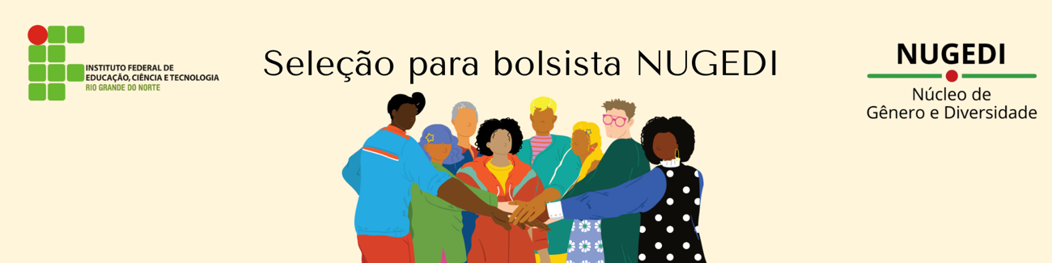
Seleção Bolsista NUGEDI-NC -EDITAL Nº 58/2025 - DG/NC/RE/IFRN
RESULTADO FINAL

CLASSIFICAÇÃO | NOME COMPLETO | SITUAÇÃO
1° | Wallyson Varela de Lira | SELECIONADO
2° | Maria Eduarda Guedes Ferreira | EM ESPERA
3° | Isabelle Pessoa de Medeiros | EM ESPERA
4° | Anny Gabrielle Alves de Oliveira | EM ESPERA
5° | Aurélia Chiara da Silva Oliveira | EM ESPERA

Aldinízia M. Souza.
Coord. Nugedi-NC

